**Request:**

**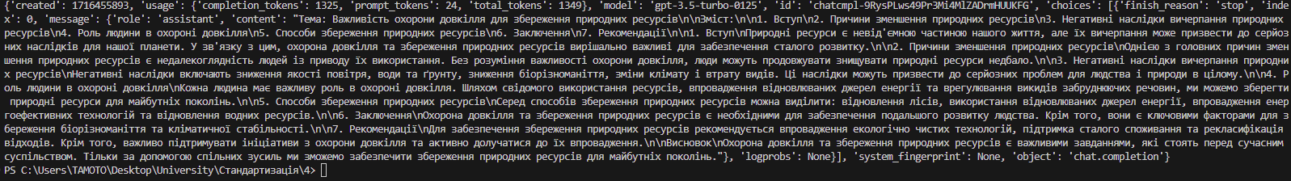  
  
Важливість охорони довкілля для збереження природних ресурсів**

**Зміст:**

1. Вступ
2. Причини зменшення природних ресурсів
3. Негативні наслідки вичерпання природних ресурсів
4. Роль людини в охороні довкілля
5. Способи збереження природних ресурсів
6. Заключення
7. Рекомендації

**1. Вступ**

Природні ресурси є невід'ємною частиною нашого життя, але їх вичерпання може призвести до серйозних наслідків для нашої планети. У зв'язку з цим, охорона довкілля та збереження природних ресурсів вирішально важливі для забезпечення сталого розвитку.

**2. Причини зменшення природних ресурсів**

Однією з головних причин зменшення природних ресурсів є недалекоглядність людей із приводу їх використання. Без розуміння важливості охорони довкілля, люди можуть продовжувати знищувати природні ресурси недбало.

**3. Негативні наслідки вичерпання природних ресурсів**

Негативні наслідки включають зниження якості повітря, води та ґрунту, зниження біорізноманіття, зміни клімату і втрату видів. Ці наслідки можуть призвести до серйозних проблем для людства і природи в цілому.

**4. Роль людини в охороні довкілля**

Кожна людина має важливу роль в охороні довкілля. Шляхом свідомого використання ресурсів, впровадження відновлюваних джерел енергії та врегулювання викидів забруднюючих речовин, ми можемо зберегти природні ресурси для майбутніх поколінь.

**5. Способи збереження природних ресурсів**

Серед способів збереження природних ресурсів можна виділити: відновлення лісів, використання відновлюваних джерел енергії, впровадження енергоефективних технологій та відновлення водних ресурсів.

**6. Заключення**

Охорона довкілля та збереження природних ресурсів є необхідними для забезпечення подальшого розвитку людства. Крім того, вони є ключовими факторами для збереження біорізноманіття та кліматичної стабільності.

**7. Рекомендації**

Для забезпечення збереження природних ресурсів рекомендується впровадження екологічно чистих технологій, підтримка сталого споживання та рекласифікація відходів. Крім того, важливо підтримувати ініціативи з охорони довкілля та активно долучатися до їх впровадження.

**Висновок**

Охорона довкілля та збереження природних ресурсів є важливими завданнями, які стоять перед сучасним суспільством. Тільки за допомогою спільних зусиль ми зможемо забезпечити збереження природних ресурсів для майбутніх поколінь.